ТК Квант цокольный этаж павильон 0-25
ИНН/КПП 244201254/244201001 ОГРН 113245000061
Т. 8923 293 76 70
Прайс лист от 1 января 2017г
на стандартные кухонные гарнитуры

ЭСКИЗ | РАЗМЕР | ЦЕНА  опт от 2 шт.
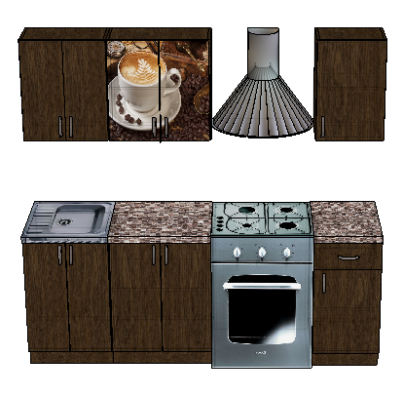 | Длина 1,500м.  Верхние шкафы (3 шт)  500*600/ 600*600/ 400*600  Нижние шкафы (3 шт)  500*850/600*850/400*850  Мойка накладная  Столешница 2 шт(600/400)  Ручка бабочка хром 96 мм -11 шт.  Фотопечать  Кромка ПВХ  ЛДСП | 13.000 р.
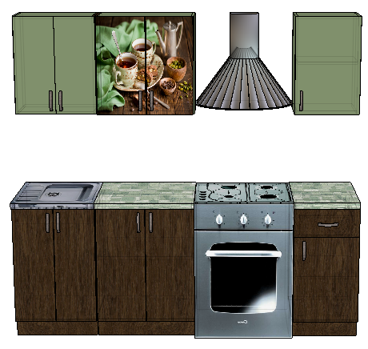 | Длина 1,500м.  Верхние шкафы (3 шт)  500*600/ 600*600/ 400*600  Нижние шкафы (3 шт)  500*850/600*850/400*850  Мойка накладная  Столешница 2 шт(600/400)  Ручка бабочка хром 96 мм -11 шт.  Фотопечать  Кромка ПВХ  ЛДСП | 13.000 р.
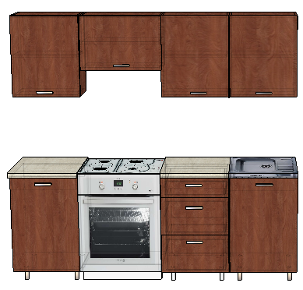 | Длина 2,100м.  Верхние шкафы (4 шт)  500*600/ 600*400/ 500*600/500*600  Нижние шкафы (3 шт)  500*850/500*850/500*850  Мойка накладная  Столешница 2 шт(500/500)  Ручка бабочка хром 96 мм -9 шт.  Кромка ПВХ  Фотопечать  ЛДСП | 14.050 р.
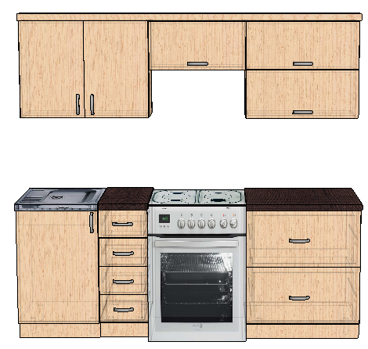 | Длина 2,100м.  Верхние шкафы (3 шт)  800*600/ 600*300/ 700*600  Нижние шкафы (3 шт)  500*850/300*850/700*850  Мойка накладная  Столешница 2 шт(300/700)  Ручка бабочка хром 96 мм -12 шт.  Кромка ПВХ  Багет  ЛДСП | 14.500 р.
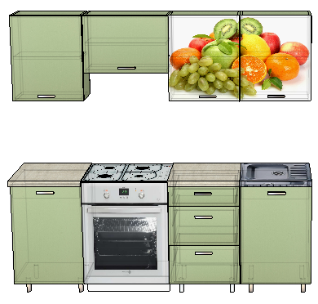 | Длина 2,100м.  Верхние шкафы (4 шт)  500*600/ 600*400/ 500*600/500*600  Нижние шкафы (3 шт)  500*850/500*850/500*850  Мойка накладная  Столешница 2 шт(500/500)  Ручка бабочка хром 96 мм -9 шт.  Кромка ПВХ  Фотопечать  ЛДСП | 13.900 р.
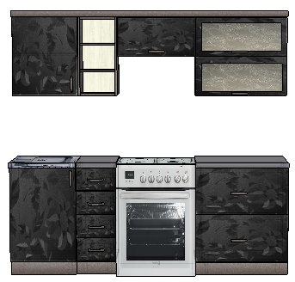 | Длина 2,100м.  Верхние шкафы  800*600/ 600*300/ 700*600  Нижние шкафы (3 шт)  800*850/700*850  Мойка накладная  Столешница 2 шт(300/700)  Ручка бабочка хром 96 мм -11 шт.  Кромка ПВХ  Багет  МДФ высокий глянец | 38000 р.
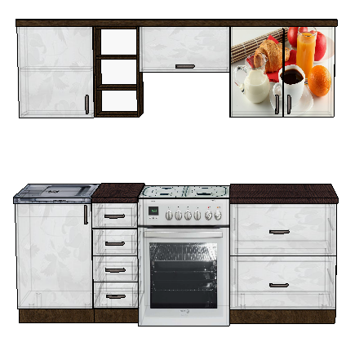 | Длина 2,100м.  Верхние шкафы  800*600/ 600*300/ 700*600  Нижние шкафы (3 шт)  800*850/700*850  Мойка накладная  Столешница 2 шт(300/700)  Ручка бабочка хром 96 мм -11 шт.  Кромка ПВХ  Багет  Фотопечать  МДФ высокий глянец | 37000 р.
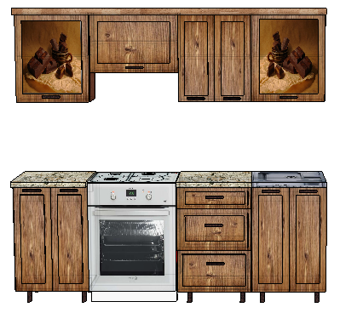 | Длина 2,100м.  Верхние шкафы (4 шт)  500*600/ 600*400/ 500*600/500*600  Нижние шкафы (3 шт)  500*850/500*850/500*850  Мойка накладная  Столешница 2 шт(500/500)  Ручка бабочка хром 96 мм -9 шт.  Кромка ПВХ  Фотопечать  Рамочный МДФ под дерево | 39000р.

Сочетаемые цвета

ЛДСП
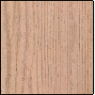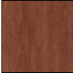
Венге дуб выбеленный орех темный салатовый титан

AGT
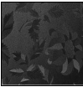
Белые цветы фолио Черные цветы фолио Олива Шоколад

Столешница

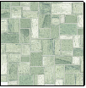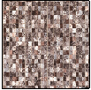
Амрит Модена Лён Дуглас темный

